

Российская Федерация
Новгородская область Валдайский район
АДМИНИСТРАЦИЯ ИВАНТЕЕВСКОГО СЕЛЬСКОГО ПОСЕЛЕНИЯ

П О С Т А Н О В Л Е Н И Е

от 17.12.2009 № 56
д. Ивантеево

О мерах по обеспечению пожарной безопасности при применении пиротехнических изделий

В соответствии со статьей 19 Федерального закона от 21 декабря 1994 года N69-ФЗ "О пожарной безопасности", областным законом от 11 января 2005 года N 384-ОЗ "О пожарной безопасности", Постановления Администрация Новгородской области от 22 декабря 2004 года № 288 «О мерах по обеспечению пожарной безопасности при хранении, распространении и применении пиротехнических изделий», в целях усиления пожарной безопасности населенных пунктов и объектов
ПОСТАНОВЛЯЮ:
1. Определить местом для проведения фейерверков участок местности площадью 25м х 25м на поле в сторону оз. Дорище в 150 м от мачты сотовой связи и 100 м от гаражей п. Валдай-5, направление запуска пиротехнических средств - в северном направлении (схема прилагается).
2. Проводить фейерверки в соответствии со статьёй 19 Постановления Администрация Новгородской области от 22.12.2004 года № 288 «О мерах по обеспечению пожарной безопасности при хранении, распространении и применении пиротехнических изделий» при наличии согласования Госпожнадзора и уведомлении Администрации поселения.
3. Запретить использование пиротехнические изделия и огневые эффекты в зданиях и помещениях, в том числе при проведении праздничных и иных массовых мероприятий.
4. Запретить использование пиротехнических изделий и огневых эффектов в границах населенных пунктов, для которых нельзя точно предсказать траекторию её полёта (ракеты, пиротехника, имеющая спиралевидную траекторию движения и другие).
5. Постановление обнародовать в соответствии с Уставом Ивантеевского сельского поселения.

Глава поселения З.Б. Степанова

Приложение
к постановлению Администрации Ивантеевского
сельского поселения от 17.12.2009 № 56
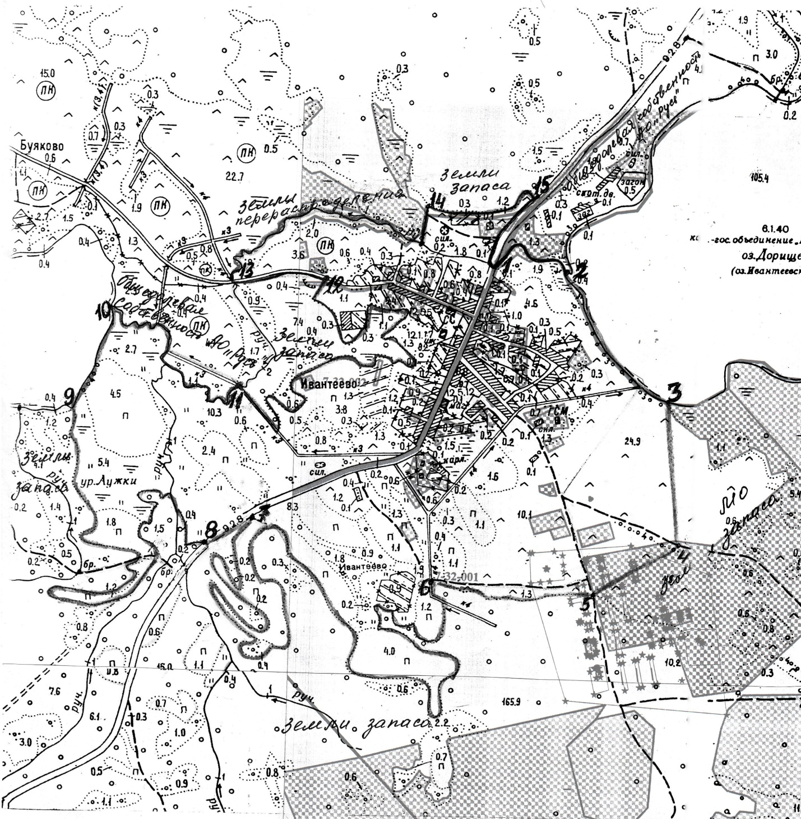
д. Ивантеево
п. Валдай-5

Место проведения фейерверков и направление
запуска пиротехнических средств

